化学竞赛辅导08
除杂质试题（续）
例10硝酸钠溶液中混有Mg²⁺、Ba²⁺、Ag⁺三种金属离子，现用NaOH、Na₂SO₄、
NaCl三种试剂使它们成为沉淀分离出来，要求每加一种试剂，滤出一种沉淀，最后达到除去杂质的目的，则所加试剂正确的是（ ）
A NaCl、Na₂SO₄、NaOH B Na₂SO₄、NaOH、NaCl
C Na₂SO₄、NaOH 、NaCl D NaOH 、NaCl 、Na₂SO₄
例11 欲除去NaNO₃溶液中含有的少量Ag⁺、Ca²⁺应先加入适量
溶液，过滤后再加入适量 溶液，再过滤最终得到 溶液
例12 欲将含有盐酸的氯化钙溶液中至中性,得到氯化钙溶液,在没有指示剂的情况下,应加入的试剂是A 纯碱 B 生石灰 C 熟石灰 D 石灰石粉末
例13 下列括号内的气体是需要检验的杂质,检验方法合理的是
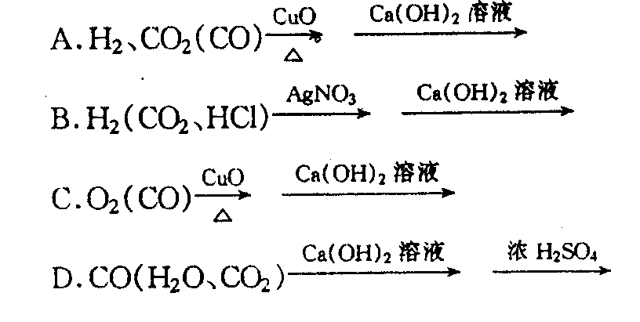
例14 欲验证某溶液中含有较大量的Cl—、CO₃^{2—}、SO₄^{2—}三种离子，如果只取一次该溶液，选用⑴HNO₃溶液⑵AgNO₃溶液⑶Ba（NO₃）₂溶液三种试剂分别将三种离子检验出来，（要求每加一种试剂能够检验出一种离子），那么加入试剂的先后顺序为（填序号）
答案：1 A 2 BaCl2 NaCO3 HCl 3 3 2 1 5 6 4 略 4 A 5 B 6 C 7略 8⑴ X:Zn Y: H₂SO₄ ⑵ A：Zn Ag B ： Zn(NO3)2 C ： ZnSO4 ⑶ 蒸发 9 Zn H₂SO₄ Ag 蒸发
第九讲：质量守怛定律远用
- 将A、B、C三种物质各10克，加热进行化合反应生在成D ，其中B是催化剂，当A完全反应后，生成D 16克，则反应后混合物中B与C的质量比是（ ）
A 5∶1 B 5∶2 C 5∶3 D 4∶1
例2 某有机物燃烧是发生的反应为：2X+15O₂===12CO₂+6H₂O，则X的化学式（ ）
A C₂H₄ B C₂H₆ C CH₄ D C₆H₆
例3 有一有机物23克，在空气中燃烧后，若生成二氧化碳44克和27克水，则该有机物含碳元素的质量是( )克，含氧元素的质量是( )克， 该 有机物是由( )组成。
例4 现有A、B、C3种物质各15克，充分反应后生成 D物质30克，此时C 已完全反应，若再加入10克C，A恰好完全反应，则参加反应Ａ与B的质量比（ ）A 3∶2 B 2∶3 C 1∶1 D 3∶5
例5 根据化学方程式：3AB+C₂B₃====2C+3X，则X的化学式（ ）A A₃B₂ B A₂B₃ C AB₃ D AB₂
例6 在反应：2A+B===C+2D中，A、B、C质量比为5∶2∶3，若15克A与 足量B反应，可生成D( )克，若已知C的式量为M，同D的式量是 ( ) 。
例7在反应X+2Y===R+2M中，已知R和M的式量比为22∶9，当1．6X与Y完全反应后，生成 4．4克R，则在反应中Y和M的质量比
例8 将X、Y、Z 三种物质各10克组成的混合物，加热使其完全反应，反应后的物质中有16克Z，8克新物质W和若干克X，则反应中X与Y的质量比 ( )。
例9 在化学反应：3A+2B===2C+D中，A、B两种物质的质量比为3∶4 ， 若生成C和D共有140克，该反应消耗A的质量 ( )克。
例10 下列反应中，生成物为M，若M的化学式为XY₂、则该反应的化学方程式是（ ）
A XY+Y₂====2M B 2XY+Y₂====2M C 4XY+Y₂===2M D XY +2Y₂===2M
例11某有机物4。8克在氧气中充分燃烧，生成 8。8克二氧化碳和5。4克水。 则下列说法正确的是（ ）A 只含有碳、氢元素 B 一定含有碳、氢、氧元素
C 一定含有碳、氢元素，可能含有氧元素 D 不一定含有碳、氢、氧元素
例12 在化学反应$\text{aZn}+{\text{bHNO}}_{3}(稀)=\text{cZn}({\text{NO}}_{3})_{2}+\text{dNO}↑+{\text{eH}}_{2}O$中，若e的值为4，则d的值为 （ ） A．1 B．2 C．3 D．4
例13 将A、B、C各10克混合后热，A完全参加了反应，生成了4克D，同时增加了8克C，反应中A和B的质量比（ ） A 1∶5 B 5∶1 C1∶4 D 4∶1
- 将30克A 、20克B和10克C混合，待充分反应后，测得A全部消耗，B剩余4克，C增加6克，同时生成一种新物质D，若生成10克D，则可生成C的物质的质量是
A 16 B 4克 C 0．67克 D1．5克

